**Лабораторна робота №14. Сортування**

Тема: STL. Алгоритми зміни послідовності. Сортування. Функтори

Мета: На практиці порівняти STL алгоритми, що модифікують послідовність. Отримати навички роботи з STL функторами.

**ВИМОГИ**

**1.1 Інформація про розробника:**

* Кліщов Б. Р.
* КІТ 102.8а
  1. **Загальне завдання**

Поширити попередню лабораторну роботу, додаючи наступні можливості діалогового меню:

- об’єднання двох STL контейнерів типу vector;

- сортувати заданий контейнер з використання функтора.

**1.3 Додаткові умови виконання завдання:**

- продемонструвати відсутність витоків пам’яті;

- продемонструвати роботу розроблених методів за допомогою модульних тестів;

- не використовувати конструкцію «using namespace std;» , замість цього слід роботи «using» кожного необхідного класу: using std::string, using std::cout.

1. **ОПИС ПРОГРАМИ**

**2.1 Функціональне призначення**

Програма призначена щоб отримувати та зберігати інформацію щодо різних країн світу.

* 1. **Опис логічної структури**

На рисунку № 1 зображена діаграма класу

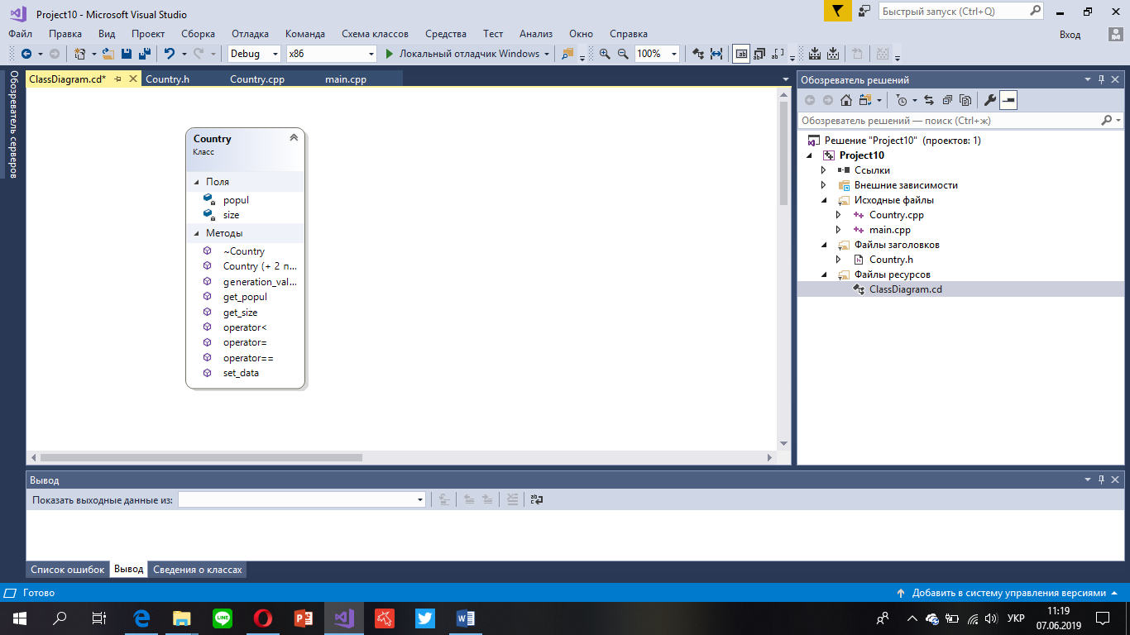

Малюнок №1. Діаграма класу

На рисунку № 2 зоображена структура програми:



Малюнок №2: Cтруктура програми

**2.3 Важливі фрагменти програми**

Код програми :

|  |
| --- |
| int main() { |
|  | vector<Country> myVector1; |
|  | vector<Country> myVector2; |
|  | Country country; |
|  | country.setData("Japan"); |
|  | myVector1.push_back(country); |
|  | country.setData("USA"); |
|  | myVector2.push_back(country); |
|  | country.setData("Ukraine"); |
|  | myVector2.push_back(country); |
|  | country.setData("Russia"); |
|  | myVector2.push_back(country); |
|  | for (const auto& el : myVector2) { |
|  | myVector1.insert(myVector1.end(), el); |
|  | } |
|  |  |
|  | std::sort(myVector1.begin(), myVector1.end()); |
|  |  |
|  | for (int i = 0; i < myVector1.size(); i++) { |
|  | cout << myVector1[i] << " "; |
|  | } |
|  |  |
|  | return 0; |
|  | } |

1. **ВАРІАНТИ ВИКОРИСТАННЯ**

**3.1 Результат роботи функцій**

На рисунку № 3 зоображено результат робрти програми

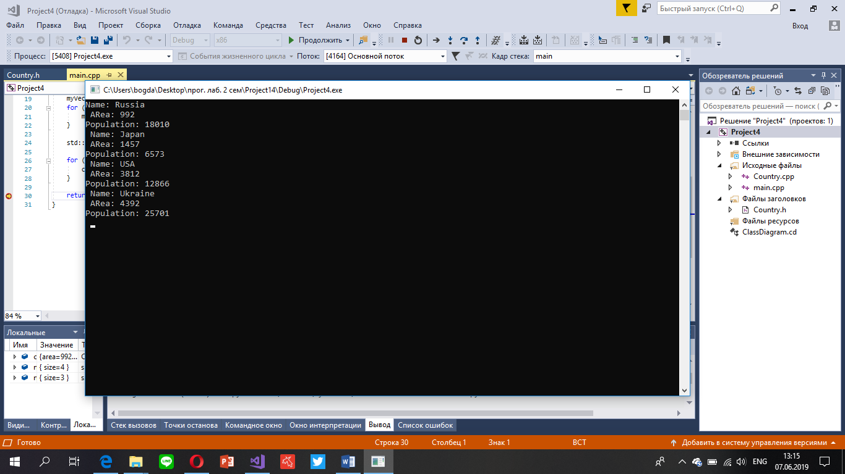

Рисунок № 3. Результат роботи програми

**Висновок:** На практиці порівняв STL алгоритми, що модифікують послідовність. Отримав навички роботи з STL функторами.